**Opgave**

Besvar nedenstående opgave.

Din besvarelse skal fylde ca. 250 ord i alt (eksklusive citater og teksthenvisninger).

Markér nederst på opgavebesvarelsen, hvor mange ord du har skrevet.

Når du inddrager tekstmaterialet fra opgavesættet, skal du markere det i parentes, fx (texto A).

**Artikel**

Skriv en artikel på spansk om sigøjnernes situation i Spanien. Du skal komme ind på, hvad det betyder at få eller ikke få en uddannelse og hvad fordomme og stereotyper kan betyde for minoritetsgrupper som sigøjnerne.

Du skal inddrage tekst A fra delprøve 1 (*María Gabarre: "Yo soy gitana y he podido estudiar"*) og en eller flere af de andre tekster: Tekst B (*Así son los gitanos españoles*), tekst C (”*Fechas dolorosas de la historia de los gitanos en España”) og/eller tekst C* (billedmateriale).

**Gitanos**

**Texto A: María Gabarre: «Yo soy gitana y he podido estudiar».**

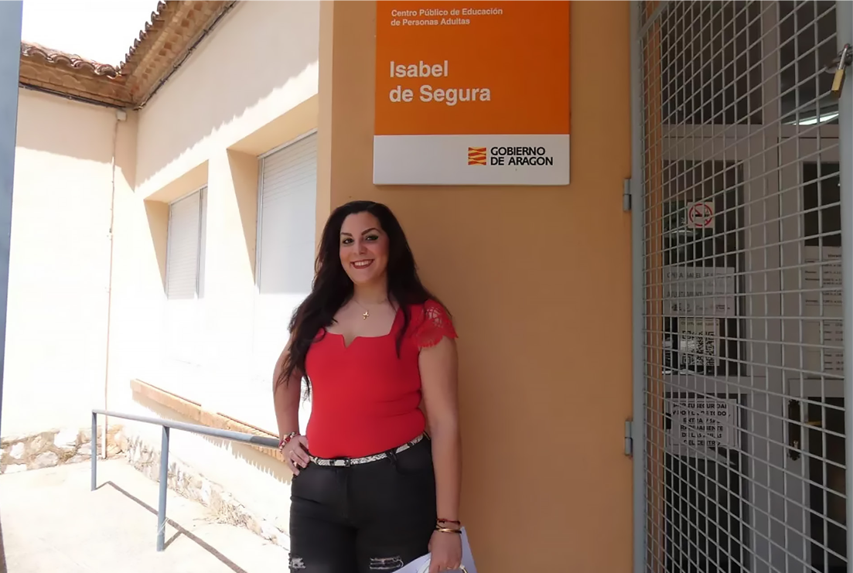

***La alumna de la Escuela de Adultos busca un futuro mejor para ella y su hijo. María Gabarre, a sus 29 años, acaba de obtener el graduado en Educación Secundaria Obligatoria.***

**¿Por qué decidiste hacer los estudios de Secundaria en la Escuela de Adultos?**

Porque quería un futuro mejor para mí y para mi hijo. Por mi raza es muy complicado buscar un trabajo apropiado. Al principio no quise estudiar porque tenía la idea típica de mi cultura gitana. Pensaba “me caso joven, tengo mis hijos y eso es la vida”. Dejé los estudios en primero de la ESO porque me casé con 15 años. Pero me daba cuenta de que eso no era así. Quería un futuro mejor y veía que se me cerraban muchas puertas.

**¿Cómo ha sido el proceso?**

Al principio pensaba que tener la ESO era un sueño inalcanzable para mí. Decía: No voy a poder porque ya estoy casada, tengo mi hijo, no tengo tiempo... pero seguí luchando y lo he conseguido.”

**¿Qué te decía tu hijo cuando te ponías a estudiar?**

Me decía: “Estoy orgulloso de ti, te quiero mucho, mamá, y yo voy a estudiar como mi mamá”.

**¿El resto de la familia te ha apoyado?**

Sí. Mi marido muchísimo, me ha dicho “no trabajes, estudia”. Me ha ayudado mucho. Pero, sobre todo, mi madre, que es la que se ha encargado del niño. Está superorgullosa. Mira, yo soy gitana y he podido.

**¿Qué les dirías a las chicas jóvenes de hoy?**

Que estudien, que no se casen jóvenes, que disfruten de su vida. No van a ser menos gitanas por estudiar, que sigan adelante con sus sueños.

|  |  |
| --- | --- |
| **gitano** *m* | sigøjner |
| **Escuela** *f* **de Adultos** | skole for voksne, som VUC i Danmark |
| **Alumno** | elev |
| **Educación** *f* **Secundaria Obligatoria** | grundskolens udskoling 7.-10. klasse, forkortes ESO |
| **por** | på grund af |
| **eso** | dette |
| **primero de la ESO** | 7. klasse |
| **casarse** | gifte sig |
| **con … años** | i en alder af … |
| **darse cuenta de** | blive klar over |
| **así** | sådan |
| **cerrar** | lukke |
| **inalcanzable** | uopnåelig |
| **ya** | allerede |
| **seguir** | fortsætte |
| **luchar** | kæmpe |
| **conseguir** *e/i* | opnå |
| **orgulloso** | stolt |
| **apoyar** | støtte |
| **marido** | ægtemand |
| **encargarse de** | tage sig af |
| **dirías** | ville du sige |
| **disfrutar de** | nyde |
| **seguir** *e/i* **adelante con sus sueños** | blive ved med at forfølge deres drømme |

**Texto B: Así son los gitanos españoles.**

***Muchos españoles asocian a los gitanos con el flamenco. Pero, ¿qué se sabe en realidad de los entre 600.000 y 970.000 gitanos que viven en España?***

1. **¿Quiénes son?**  
   Son jóvenes, tienen muchos hijos. Los gitanos representan menos del 2 % de la población en España. El 45 % vive en Andalucía y los demás se concentran en las grandes ciudades.
2. **No viven en chabolas**El 88 % de las viviendas en las que viven los gitanos están normalizadas. El mito del pueblo errante, con su caravana, está lejos de la realidad.
3. **No todos se dedican a la venta ambulante**Las personas gitanas se están incorporando a las nuevas clases medias.
4. **No rehúyen el trabajo**La tasa de desempleo es cuatro puntos superior a la de la población general. La población gitana se incorpora en edad más temprana al mercado de trabajo.
5. **Tienen peor salud**Tienen una esperanza de vida inferior al resto de los ciudadanos.
6. **Su nivel de educación es bajo**El 70 % de los gitanos mayores de 16 años no ha terminado sus estudios de primaria.
7. **Sufren más exclusión social y pobreza**Un 14 % de las familias gitanas se encuentra en situación de exclusión severa.
8. **Son víctimas de prejuicios y de un alto rechazo social**Hay muchoscasos de discriminación contra los gitanos. Durante las crisis haybrotes de intolerancia.

|  |  |
| --- | --- |
| **salud** *f* | sundhed |
| **esperanza***f* **de vida** | forventet levetid |
| **inferior** | lavere |
| **ciudadano** *m* | borger |
| **mayor** | ældre |
| **de primaria** | grundskole 1.-6. klasse (indskoling og mellemtrin) |
| **sufrir** | lide |
| **encontrarse** | Befinde sig |
| **severo** | hård |
| **alto** | høj |
| **rechazo** *m* | afvisning |
| **caso** *m* | tilfælde |
| **durante** | i løbet af |
| **brote** *m* | opblomstring |

|  |  |
| --- | --- |
| **entre** | mellem |
| **los demás** | resten |
| **chabola***f* | slumbolig |
| **vivienda** *f* | bolig |
| **pueblo***m***errante** | omstrejfende folk |
| **caravana** *f* | (heste)vogn |
| **lejos** | langt |
| **dedicarse** | beskæftige sig |
| **venta***f* **ambulante** | gadesalg |
| **clase** *f* **media** | middelklasse |
| **rehuir** | undgå |
| **tasa***f***de desempleo** | arbejdsløshedsprocent |
| **punto** | procentpoint |
| **superior** | højere |
| **incorporarse a** | blive en del af |
| **temprano** | tidlig |
| **peor** | værre |

**Texto C**

**Glosario para texto C**

|  |  |
| --- | --- |
| Fecha f. | Dato |
| Doloroso | Smertefuld |
| Pragmática f. | Forordning |
| Compartamiento | Adfærd |
| Lengua | Sprog |
| Vestimenta | Påklædning |
| Costumbre f. | Skik |
| Redada f. | Fangst |
| Conocido | Kendt |
| Prisión | Fængsel |
| Ordenar | Beordre |
| Apresamiento | fængsling |
| Anciano | Ældre |
| Meta f. | Mål f. |
| Así | Således |
| Permanecer | Forblive |
| Puesto en libertad | Sat fri |
| Sin embargo | Dog |
| Orden m. | Ordre |
| Cumplirse | At blive gennemført |
| Trámite de burocracia | Bureaukratiprocedure |
| Iniciar | Initiere |
| Asesinar | Myrde |
| Matar | Dræbe |
| Conmemoración | Mindehøjtielighed |

**Texto D**

Billede 1

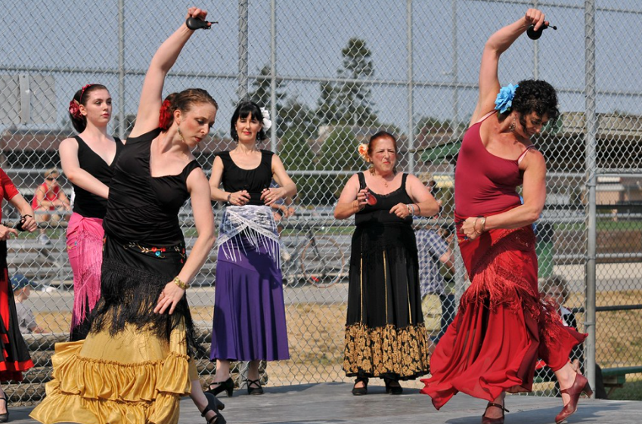

*Bailadoras gitanas*

Billede 2

*Niños gitanos en la escuela*

Billede 3

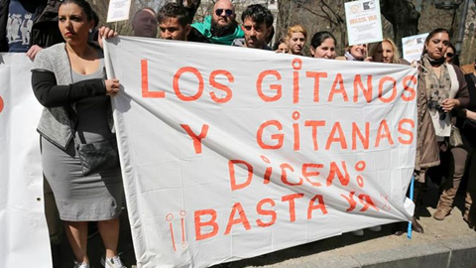

*Los gitanos y gitanas dicen: "¡Basta ya!"*

Billede 4

*Dentro de una chabola*

**Gloser til opgaveskrivning**

**Uddannelse – educación f.**

**Fordom – prejuicio m.**

**Stereotyp – estereotipo**

**Betydning – significación f.**

**Fordel – ventaja f.**

**Ulemper – desventaja f.**

**Adgang – acceso m.**

**Samfund – sociedad f.**

**Minoritet – minoridad f.**

**Majoritet – mayoría f.**

**Accept – aceptación f.**

**Inklusion – inclusión f.**

**Eksklusion – exclusión f.**

**Diskriminere – discriminar**

**Diskrimination – discriminación f.**

**Udvikle – desarrollar**

**Støtte vb. – apoyar**

**Mulighed – posibilidad f.**

**Hård – duro**

**På den ene side – por un lado**

**På den anden side – por otro lado**

**Dejar – forlade**

**Éxito – succes**